AEGIS：基於生成式 AI 與跨域資料整合之氣候金融風險分析系統設計與實作
Design and Implementation of AEGIS: A Climate Financial Risk Analysis System Based on Generative AI and Cross-Domain Data Integration
林子瑜 1 李冠榮 2*
1 崑山科技大學資訊工程系碩士班
2 崑山科技大學資訊工程系
1 Graduate Student, Department of Computer Engineering, Kun Shan University
2 Department of Computer Engineering, Kun Shan University
摘要
全球淨零轉型趨勢下，碳定價已成為資本市場中不可忽視的關鍵變數。然而，現有的金融決策支援系統多面臨「資料孤島 (Data Silo)」問題，難以有效整合單一市場的歷史價格與跨域的氣候風險資訊。為解決此問題，本研究設計並實作了一套名為 AEGIS 的混合式分析平台，旨在透過自動化流程實現跨域資料整合 (Cross-Domain Data Integration) 與智慧化風險解讀。
在系統架構上，本研究整合了 Yahoo Finance API 與關聯式資料庫 (Relational Database) 構建自動化管線；在核心演算法上，採用多變量雙層 LSTM (Multivariate Dual-layer LSTM) 網路捕捉美股 (SPY) 與碳權 (KRBN) 間的非線性相依性，並串接 OpenAI GPT 生成式技術作為語意推理引擎，將量化預測轉譯為具可解釋性的投資風險報告。實驗結果顯示，本系統在市場趨勢預測任務中取得了 0.733 的 F1-Score，優於未納入碳權特徵的基線模型。本研究成功驗證了跨域資料整合技術在自動化投資決策系統中的實務價值，並提供了一套可視化的解決方案以降低綠色金融的技術門檻。
關鍵詞：氣候金融、跨域資料整合、生成式 AI、LSTM、系統設計與實作
Abstract
With the global transition to net-zero, carbon pricing has become a critical variable in capital markets. However, most existing financial decision-support systems suffer from data silos, failing to effectively integrate single-market historical prices with cross-domain climate risk information. To address this issue, this study designs and implements a hybrid analysis platform named AEGIS, aiming to achieve cross-domain data integration and intelligent risk interpretation through automated processes.
In terms of system architecture, this study integrates the Yahoo Finance API and relational database to build an automated pipeline. For the core algorithms, a Multivariate Dual-layer LSTM network is employed to capture the nonlinear dependencies between the US broad market (SPY) and global carbon credits (KRBN). Furthermore, Generative AI (OpenAI GPT) is incorporated as a semantic reasoning engine to translate quantitative predictions into interpretable investment risk reports. Experimental results demonstrate that the system achieves an F1-Score of 0.733 in market trend prediction, outperforming baseline models that exclude carbon features. This study successfully verifies the practical value of cross-domain data integration technology in automated investment decision systems and provides a visualization solution to lower the technical threshold for green finance.
Keywords: Climate Finance, Cross-Domain Data Integration, Generative AI, LSTM, System Design and Implementation
1. 緒論
近年來，隨著《巴黎協定》後的全球減碳趨勢確立，以及歐盟碳邊境調整機制（CBAM）的實施，碳定價（Carbon Pricing）已從單純的環保議題轉變為影響企業財務報表的關鍵變數。然而，現有的金融分析工具或學術研究，多半僅聚焦於單一資產類別的價格回測；換言之，投資人通常只能分別檢視「傳統權益證券（如美股 SPY）」或「新興氣候資產（如碳權 KRBN）」的走勢，缺乏一套整合性的量化工具來評估兩者之間的連動風險。此外，對於缺乏程式背景的一般投資人而言，要從海量的非結構化財經新聞與波動劇烈的碳價數據中萃取有效資訊，存在極高的技術門檻與資訊不對稱。
針對上述研究缺口，本研究設計並實作了一套名為 AEGIS (AI-driven ETF Guardian & Intelligent System) 的自動化決策支援系統。本研究的主要貢獻在於提出一套整合性的系統架構，將「雙層 LSTM 時間序列預測」與「GPT 生成式語意分析」技術進行串接。系統旨在解決跨市場數據整合的困難，透過自動化流程將異質數據轉化為可視化的風險指標與文字摘要，以輔助投資人建立涵蓋氣候風險的投資決策模型。
2. 系統設計
本章節將詳細說明 AEGIS 系統的設計理念與實作細節。系統採用模組化（Modular）與鬆散耦合（Loosely Coupled）的原則進行開發，整體架構依功能劃分為資料處理、核心運算與前端呈現三個層次。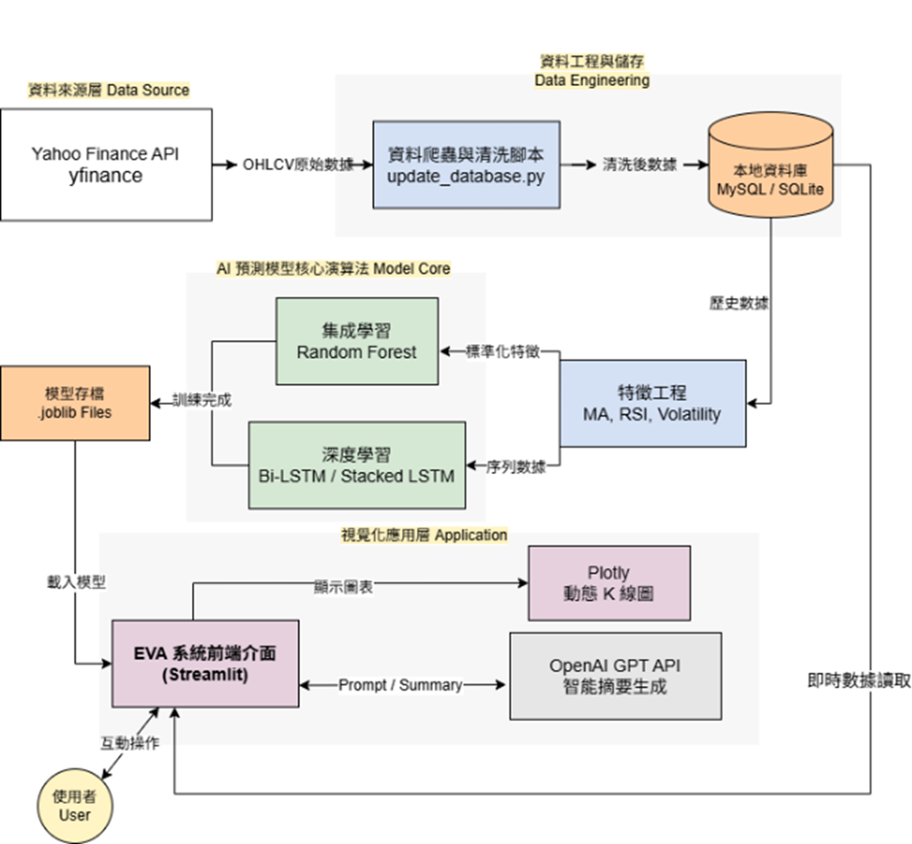
圖 1：AEGIS 系統整體架構與資料流向圖
2.1 系統架構
本研究使用 Python 3.9 作為主要開發環境，並整合多個開源函式庫建構自動化管線。在資料層方面，系統透過 yfinance 串接 Yahoo Finance API，自動化批次下載 SPY（美股大盤）與 KRBN（碳權 ETF）的每日收盤價、成交量等歷史交易數據。
針對美股與碳權市場交易日不一致的問題，系統在 ETL（Extract, Transform, Load）階段實作了時間對齊（Time Alignment）演算法，利用 Pandas 進行資料清洗與線性插值（Linear Interpolation），並將結構化數據存入 SQLite 資料庫。選擇 SQLite 的原因在於其輕量化特性，足以支援本系統所需的歷史回測與即時讀寫需求，同時確保資料的一致性。
2.2 雙軌趨勢偵測模組 (Dual-Track Trend Detection Module)
本模組為系統的量化運算核心，負責處理時間序列數據的特徵工程與預測建模。
- 資料管線與特徵工程：系統針對 SPY 與 KRBN 建立獨立的特徵提取流程。除了原始價格數據外，本研究利用 TA-Lib 套件計算技術指標，包括移動平均線 (MA)、相對強弱指標 (RSI) 及歷史波動率 (Volatility)，建構高維度的特徵向量( $X_{t}$)作為模型輸入。
- 模型架構與推論：本研究採用基於 TensorFlow/Keras 實作的雙層堆疊 LSTM (Stacked LSTM) 網路。第一層 LSTM 負責捕捉長短期記憶特徵，第二層則進行特徵降維與趨勢擬合。透過 Dropout 機制的加入，防止模型在訓練集上過擬合 (Overfitting)，最終輸出次日的收盤價預測值 ( $Y_{t+1}$)
2.3 智能風險解讀模組 (Intelligent Risk Interpretation Module)
- 本模組旨在解決純量化模型缺乏「可解釋性（Explainability）」的問題，透過生成式 AI 技術提供質化分析。
LLM 整合介面：本系統串接 OpenAI API，導入 GPT-4 模型作為語意推論引擎。
- 動態提示工程 (Dynamic Prompting)：系統設計了一套模板化的 Prompt 結構。當偵測模組產出預測數值（如：KRBN 預測上漲機率 85%）與技術指標狀態（如：RSI > 70）後，程式會將這些參數動態填入 Prompt 模板中，並限制 AI 需以「金融風險分析師」的角度，輸出包含市場情緒、潛在風險與操作建議的結構化文本。
- 因果邏輯推演：模組被設定為需特別關注「碳價」與「企業營運成本」之間的關聯，針對兩者走勢的背離或同步現象生成警示摘要。
2.4 協同運作機制 (Integration Mechanism)
本系統的創新之處在於結合了數值預測與文本生成的協同機制。系統設定了波動率閾值（Volatility Threshold），當趨勢偵測模組偵測到 KRBN 的預測波動幅度超過標準差的 2 倍時，將自動觸發風險解讀模組介入，針對該異常事件生成專屬的警示報告。此機制確保了系統運算的資源效率，僅在市場出現關鍵轉折時提供深度解讀，實現了自動化的風險監控。
3. 實驗與測試成果
本研究使用 2010 年至 2025 年之歷史市場數據進行回測驗證，評估指標包含 F1-Score 與混淆矩陣分析。
3.1 模型效能評估
表 1 展示了不同演算法在雙軌市場的預測表現。實驗結果顯示，在美股市場 (SPY) 中，雙層 LSTM 架構的 F1-Score 達到 0.733，顯著優於傳統機器學習方法（隨機森林）。然而，在碳權市場 (KRBN) 中，各模型的預測準確率普遍下降，雙層 LSTM 的 F1-Score 僅為 0.608。
表 1：各模型於雙軌市場之效能比較 (F1-Score)
Model | SPY (美股大盤) | QQQ (科技股) | KRBN (碳權)
RandomForest | 0.725 | 0.732 | 0.585
SingleLayerLSTM | 0.728 | 0.722 | 0.612
DoubleLayerLSTM | 0.733 | 0.711 | 0.608

3.2 跨資產泛化能力差異之探討
針對模型在碳權市場 (KRBN) 表現不如美股 (SPY) 的現象（如圖 2 所示），本研究歸納出以下兩點結構性原因：
- 市場驅動因子的本質差異：美股 SPY 的走勢主要反映企業獲利與總體經濟循環，具備較強的趨勢延續性，利於 LSTM 捕捉規律。反觀 KRBN 的價格波動高度受控於「政策事件」（如歐盟 ETS 法規變更、碳稅政策宣示），這類事件屬於隨機性極高的外部衝擊（Exogenous Shocks），難以單純透過歷史價格特徵進行預測。
- 商品結構造成的雜訊：SPY 為現貨 ETF，而 KRBN 主要持倉為「碳排放期貨」。期貨合約存在轉倉成本（Roll Yield）與到期結算效應，這些衍生性商品的特有屬性為價格走勢帶來了額外的非線性雜訊，導致技術分析指標的有效性降低。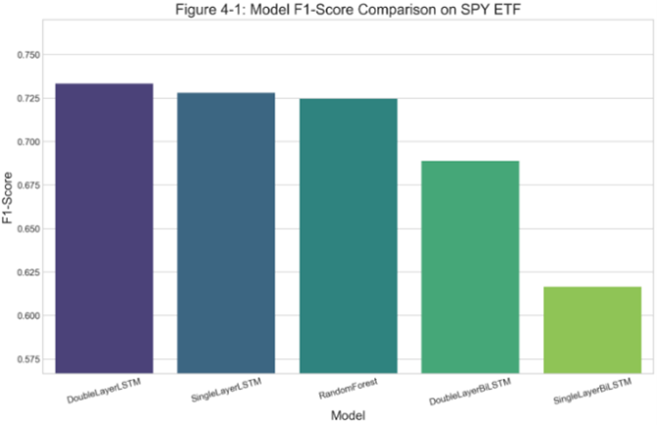
圖 2：DoubleLayerLSTM 於不同市場之效能比較
3.3 系統整合測試
- 本平台已完成全端整合，圖 3 為使用 Streamlit 開發的前端介面實測截圖。
效能測試：在單機環境下測試，系統從 SQLite 讀取數據至前端圖表渲染的平均延遲（Latency）低於 1 秒，符合即時看盤的使用者體驗要求。
- 生成內容驗證：實測顯示，當 KRBN 出現急跌時，GPT 模組能準確讀取 RSI 數值，並生成「建議投資人採取避險配置」的文字摘要，驗證了動態 Prompt 機制的有效性。
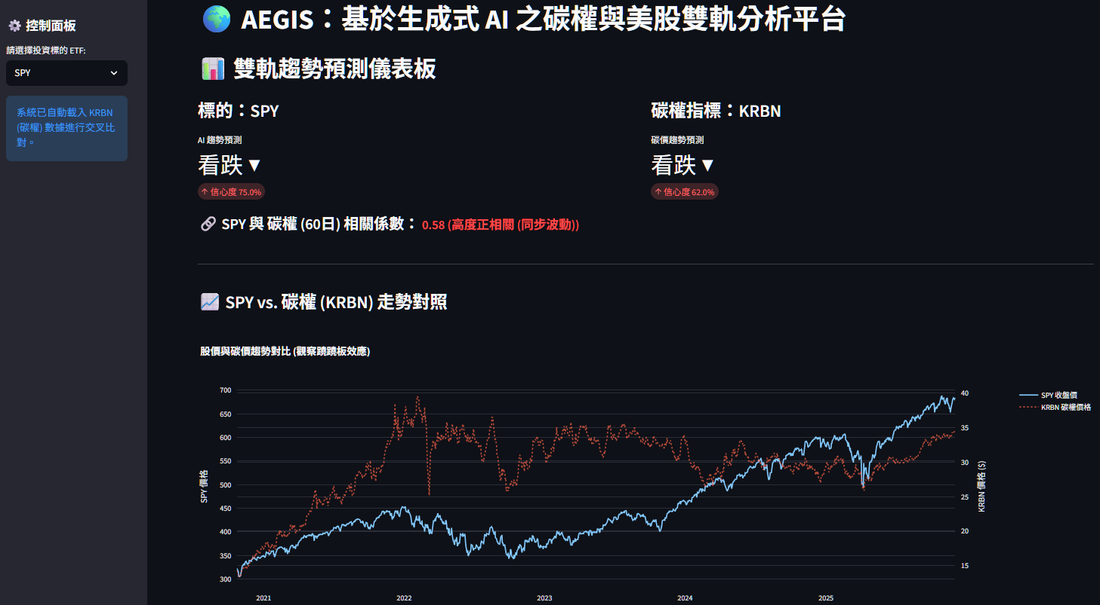
圖 3：AEGIS 系統前端介面展示
4. 結論
本研究成功設計並實作了一套基於生成式 AI 的雙軌金融分析平台 AEGIS。研究貢獻主要包含以下三點：
- 系統架構整合：提出了一套結合 LSTM 數值預測與 GPT 語意分析的協同運作框架，解決了傳統量化投資缺乏可解釋性的痛點。
- 實證發現：實驗數據揭示了碳權市場具有高雜訊與政策驅動的特性，指出了將傳統股市預測模型直接遷移至氣候金融領域的限制與挑戰。
- 實務應用價值：透過自動化的視覺化儀表板，本系統有效降低了投資人參與綠色金融的技術門檻，提供了一套可行的氣候風險管理工具。
致謝
研究感謝指導教授 李冠榮 副教授對於本系統架構設計與實驗分析之悉心指導，以及實驗室同仁在研究過程中的討論與建議。

參考文獻
陳思妘（2021）。深度學習於台灣加權股價指數預測之應用。國立交通大學管理學院財務金融學程未出版碩士論文，台灣，新竹。
楊又肇（2020）。應用深度學習於台灣加權股價指數之預測。國立交通大學資訊管理研究所未出版碩士論文，台灣，新竹。
鐘毅（2020）。以深度學習LSTM方法進行台灣加權股價指數預測。國立交通大學科技管理研究所未出版碩士論文，台灣，新竹。
Aroussi, R. (2023). yfinance: Yahoo! Finance market data downloader. Retrieved December 26, 2025, from https://pypi.org/project/yfinance/
Breiman, L. (2001). Random forests. Machine Learning, 45(1), 5-32.
Engle, R. F., Giglio, S., Kelly, B., Lee, H., & Stroebel, J. (2020). Hedging climate change news. The Review of Financial Studies, 33(3), 1184-1216.
Fama, E. F. (1970). Efficient capital markets: A review of theory and empirical work. The Journal of Finance, 25(2), 383-417.
Hochreiter, S., & Schmidhuber, J. (1997). Long short-term memory. Neural Computation, 9(8), 1735-1780.
IHS Markit. (2023). IHS Markit Global Carbon Index Rulebook. London: IHS Markit.
Kingma, D. P., & Ba, J. (2014). Adam: A method for stochastic optimization. arXiv preprint arXiv:1412.6980. Retrieved December 26, 2025, from https://arxiv.org/abs/1412.6980
OpenAI. (2023). GPT-4 Technical Report. arXiv preprint arXiv:2303.08774. Retrieved December 26, 2025, from https://arxiv.org/abs/2303.08774
Wu, S., Irsoy, O., Lu, S., Dabravolski, V., Dredze, M., Gehrmann, S., ... & Mann, G. (2023). BloombergGPT: A large language model for finance. arXiv preprint arXiv:2303.17564. Retrieved December 26, 2025, from https://arxiv.org/abs/2303.17564

